北宋理學（一）

引論
－略。

周濂溪《太極圖說》略釋
－周氐的主要著作為《太極圖說》與《通書》，以下只重點講述前者。
－《太極圖說》原文如下：
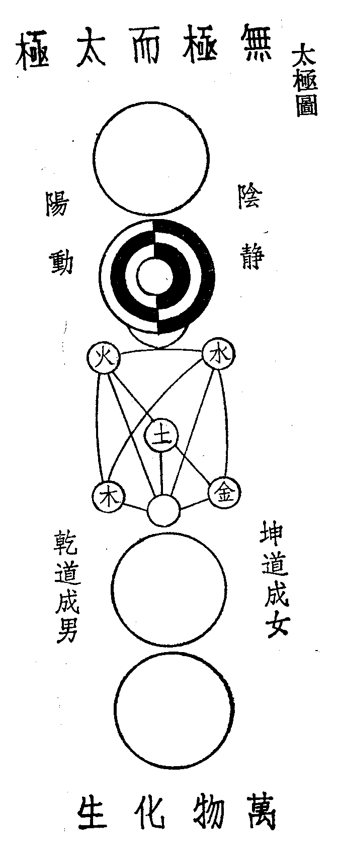 | 無極而太極。  太極動而生陽，動極而靜，靜而生陰。靜極復動。一動一靜，互為其根；分陰分陽，兩儀立焉。  陽變陰合，而生水、火、木、金、土。五氣順布，四時行焉。五行一陰陽也，陰陽一太極也，太極本無極也。五行之生也，各一其性。無極之真，二五之精，妙合而凝。  乾道成男，坤道成女，二氣交感，化生萬物。萬物生生，而變化無窮焉。  惟人也，得其秀而最靈。形既生矣，神發知矣，五性感動，而善惡分，萬事出矣。聖人定之以中正仁義（自注：聖人之道，仁義中正而已矣）。而主靜（自注：無欲故靜），立人極焉。故聖人與天地合其德，日月合其明，四時合其序，鬼神合其吉凶。君子修之吉，小人悖之凶。故曰：立天之道，曰陰與陽；立地之道，曰柔與剛；立人之道，曰仁與義。又曰：原始反終，故知死生之說。大哉易也，斯其至矣！
－此著作的內容可分為五段：
／首四段：本體宇宙論（天道論）
＼第五段：修養論（人道論）
－首四段之解釋：
／第一段：宇宙的最高本體是「無極」（天道），亦稱「太極」。
－第二段：由太極而生陰陽二氣，兩者有辯證的關係。
－第三段：頭二段有類《易傳》之說：「易有太極，是生兩儀，兩儀生四象，四象生八卦。」，此段則用漢儒的五行觀念來代替四象與八卦的觀念。此段講二氣的進一步分化。
＼第四段：由五行進而化生宇宙萬物。
－第五段的解釋：表明了宇宙的秩序與道德修養的秩序相一致。
注意：此段段雖用了有道家色彩的「主靜」及「無欲」等用語來講人生的修養工夫，但其涵義其實亦與儒家相通。

張橫渠的「太虛即氣」說
－張橫渠在天道論方面的主要主張，可概括為太虛即氣說。
－「太虛」與「氣」，是橫渠對宇宙本體的稱謂，兩者只是表述同一本體的不同分際意義，∴橫渠曾有「太虛即氣」及「虛空即氣」之說，「虛空」是「太虛」的同義語。
／分別地、思辯地說
／太虛－指宇宙本體的體（存有、本體），無可感知的形體
＼氣－指宇宙本體的用（活動、現象），有可感知的形體
＼圓融地、實踐地說－兩者相即不離
太和所謂道，中涵浮沈、升降、動靜、相感之性，是生絪縕、相盪、勝負、屈伸之始。……散殊而可象為氣，清通而不可象為神。（《正蒙．太和篇》）
太虛無形，氣之本體，其聚其散，變化之客形爾；至靜無感，性之淵源，有識有知，物交之客感爾。客感客形與無感無形，惟盡性者一之。（《正蒙．太和篇》）
氣有陰陽，推行有漸為化；合一不測為神。（《正蒙．神化篇》）
其所謂「太和」、「道」、「神」等即是「太虛」，其所謂「絪縕」、「聚散」、「變化」、「客形客感」等即是「氣」。
→橫渠所講的太虛與氣二觀念與後來二程及朱子所講的理、氣二觀念，其實並無大的差別。
但橫渠不同（不及）二程及朱子的地方，在於他用詞往往不很嚴格，∴在不少的地方，直接將宇宙本體稱為「氣」。
e.g.1：一物兩體，氣也；一故神，兩在故不測；兩故化，推行於一。（《正蒙．參兩篇》）
說「神為一，化為兩」，意應即宇宙本體是一，其發用流行是多，而神與化兩者只是同一本體的兩方面，但橫渠這裏卻將宇宙本體的即體即用直說為氣，容易令人誤會。
e.g.2：神，天德，化，天道。德，其體，道，其用，一於氣而已。（《正蒙．神化篇》）
此句意義與上句同，亦將宇宙本體的體用相即直稱為氣。
－∴很多大陸學者以為他以氣或物質為宇宙的最高本體，故稱他的哲學為唯氣論或即氣一元論，甚至以西方哲學用語稱為唯物論。
這種稱謂頗有問題
∵唯物論是思辯形上學，但張氐哲學卻是道德形上學。
∵唯物論中的心與物無辯證的意義；但張氐哲學卻有辯證的意義。
∵張氐哲學與西方哲學中的唯心論的觀點較接近。
－橫渠之所以要別開生面，用「太虛即氣」說來交待宇宙本體，其主要目的，是要摭撥佛老的形上學觀點：
知虛空即氣，則有無、隱顯、神化、性命通一無二，顧聚散、出入、形不形，能推本所從來，則深於易者也。若謂虛能生氣，則虛無窮，氣有限，體用殊絕，入老氏「有生於無」自然之論，不識所謂有無混一之常；若謂萬象為太虛中所見之物，則物與虛不相資，形自形，性自性，形性、天人不相待而有，陷放浮屠以山河大地為見病之說。此道不明，正由懵者略知體虛空為性，不知本天道為用，反以人見之小因緣天地。明有不盡，則誣世界乾坤為幻化。幽明不能舉其要，遂躐等妄意而然。不悟一陰一陽範圍天地、通乎晝夜、三極大中之矩，遂使儒、佛、老、莊混然一塗。（《正蒙．太和篇》）
／道家－講有生於無，不了解有、無兩者只是體用關係，不可分割。
＼佛教－講緣起性空，偏於宇宙本體的虛空的一面。

張橫渠《西銘》略釋
－《西銘》原是《正蒙．乾稱篇》的首段，横渠曾把這一段和篇末另一段錄出，貼在東西窗上作為自己的座佑銘，前者題為《砭愚》，後者題為《訂頗》。後來伊川改稱前者為《東銘》，後者為《西銘》；朱子更把後者從《乾稱篇》分出，另作注解，成為獨立的一篇。
－《西銘》原文：
乾稱父，坤稱母。予茲藐焉，乃混然中處。故天地之塞，吾其體。天地之帥，吾其性。民吾同胞，物吾與也。大君者，吾父母宗子，其大臣，宗子之家相也。尊高年，所以長其長。慈孤弱，所以幼其幼。聖其合德，賢其秀也。凡天下疲癃殘疾，煢獨鰥寡，皆吾兄弟之顛連而無告者也。于時保之，子之翼也。樂且不懮，純乎孝者也。違曰悖德，害仁曰賊。濟惡者不才，其踐形唯肖者也。知化則善述其事，窮神則善繼其志。不愧屋漏為無忝，存心養性為匪懈。惡旨酒，崇伯子之顧養。育英才，封人之賜類。不弛勞而豫，舜其功也。無所逃而待烹，申生其恭也。體其受而歸全者，參乎﹗勇于從而順令者，伯奇也﹗富貴福澤，將厚吾之生也。貧賤懮戚，庸玉汝于成也。存吾順事，沒吾寧也。
－本文的主旨，是發揮了孟子的「仁民而愛物」的仁愛思想。孟子的原來觀點只是具倫理學涵義，但本文卻從道德的形上學的角度引伸孟子的思想。
－當時，伊川學生楊龜山（楊時）曾質疑橫渠之說與墨子兼愛思想雷同，伊川則回答：「《西銘》明理一而分殊，墨氐則二本而無別。」
→伊川將其說看成是一種「理一分殊」的觀點，此義後經朱子的發揚而大明。朱子《西銘論》說：「以乾為父，以坤為母，有生之類，無物不然，所謂理一也。……各親其親，各子其子，則其分亦安得而不殊哉！」

